Aanvraag aansluiting en watermeter

Dit informatieblad gaat over het proces aanvraag van een (nieuwe)wateraansluiting of aanpassing van de bestaande aansluiting, met als doel dat u de juiste keuzes doet en daarop de juiste aanvraag doet. Een aanvraag doet u op Mijnaansluiting.

Wensweek
U kunt een wensweek aangeven. Hou er rekening mee dat de doorlooptijd van een combi-aansluiting* onder normale omstandigheden ten minste 10 weken is.
Op dit moment (oktober 2022) halen onze aannemers deze doorlooptijd in een aantal gevallen niet. Dat heeft verschillende oorzaken. Alle partijen werken er hard aan om de aansluiting(en) in de gewenste uitvoeringsweek te realiseren. Buiten dat kan het tracé niet beschikbaar zijn, kan het zijn dat de combipartij Enexis nog niet gereed is, of de bouwkundige werkzaamheden nog niet gereed zijn.
Onze aannemer stemt, op basis van bovenstaande en in afstemming met u, de uitvoeringsweek af.

Zijn er bijzondere omstandigheden, dan schuift de wensweek automatisch naar achteren.
Bijzondere omstandigheden zijn bijvoorbeeld:
- Er is een verkeersplan nodig;
- Er is (verdenking op) bodemverontreiniging;
- Er kruisingen van wegen/waterlopen;
- Er is uitbreiding hoofdleidingnet nodig.
Hiervoor zijn extra maatregelen en vergunningen nodig. De extra maatregelen kosten tijd (afstemming, voorbereiding vergunning en maatregelen, de vergunning zelf, extra maatregelen bij uitvoering).

*Uw (nieuwe) aansluiting wordt zoveel mogelijk gecombineerd uitgevoerd. De sleuf hoeft dan maar één keer open, waardoor overlast wordt beperkt.

Aansluiting aanvragen: gegevens nodig
Een bouwaansluiting of een definitieve aansluiting voor drinkwater nodig regelt u via Mijnaansluiting. Zie dit filmpje. U maakt een account aan en vult uw gegevens in.

Adres
Voor een nieuwe permanente aansluiting hebt u een adres nodig (zie BAG en BAG viewer). Hebt u (vaak bij aanvraag voor een bouwaansluiting) nog geen adres, dan kunt u de exacte locatie op de kaart ‘prikken’.

Meteropstelling en mantelbuis standaard aansluitingen
Zie de voorschriften op het filmpje: Aanleg en meterkastvoorwaarden - Mijnaansluiting.nl - YouTube
Brabant Water volgt de IWUN. De voorschriften voor een standaard bouwwater vindt u hier.

Meteropstelling en mantelbuis niet standaard aansluitingen
Hier gelden maatwerk-afspraken. Deze worden per project bepaald en kenbaar gemaakt.

Drinkwaterinstallatie
Uw (bouw)installatie moet voldoen aan de aansluitvoorwaarden en de algemene voorwaarden. Daarin staat onder andere dat deze moet voldoen aan de NEN 1006 en aan de Waterwerkbladen. Ook onderhoud en beheer valt daaronder. De waterwerkbladen vindt u op infodwi. Voldoet uw installatie aan de Waterwerkbladen, dan kunt ervan uitgaan dat u voldoet aan de NEN 1006.
Vraag uw installateur naar het installatiegebonden dossier (zie Waterwerkblad 2.7); deze gegevens hebt u nodig voor onderhoud en beheer, maar ook bij vervanging van onderdelen. U moet immers weten op welke uitgangspunten de installatie is aangelegd. Binnen één maand na oplevering moet het installatiegebonden dossier op locatie aanwezig zijn.

Te weinig druk
Hebt u te weinig druk en is dit niet op te lossen door leidingaanpassing (bijvoorbeeld bij hoogbouw), dan is meestal een hydrofoor (drukverhogingsinstallatie) nodig. Ook hier gelden eisen.

Capaciteit (volumestroom)
Capaciteit bepalen is specialistisch werk: een vaktechnisch installateur kan dit uitvoeren.
De praktijk wijst uit dat het bepalen van capaciteit bepaald niet gemakkelijk is. En dat ‘mag het een onsje meer zijn’ vaak vérstrekkende gevolgen heeft… Gevolgen die voorkomen kunnen worden.
De capaciteit moet natuurlijk niet te klein zijn, daardoor ontstaan drukproblemen. Dan komt er een te kleine straal uit kranen en kunnen machines die op water werken en hydrofoorinstallaties uitvallen. Maar ook niet te groot.
Let op: Bij een te kleine (of ontbrekende) distributieleiding is uitbreiding van het hoofdleidingnet nodig. Deze kosten komen bijna altijd voor rekening van de aanvrager.
Kosten voor een te grote capaciteit zijn vaak vermijdbare kosten. Zie ook onze tarieven. Bovendien kan een aanvraag voor te grote capaciteit leiden tot:
- Hogere aansluitkosten. U betaalt altijd de aanleg van de aansluiting, maar de aanleg van een grotere aansluiting is duurder dan van een kleinere. De grootte van uw aanvraag heeft ook directe gevolgen voor kans dat het huidige distributienet (de ‘hoofdleidingen’) voldoende is.
- Hogere jaarlijkse bij capaciteiten van > 5 m³/h (zie capaciteitstarief).
- Kwaliteitsverslechtering drinkwaterkwaliteit. Een te grote aansluiting wordt niet goed doorstroomd en dat heeft gevolgen voor de drinkwaterkwaliteit. Drinkwater is een levend product en daarmee ook aan bederf onderhevig. Bovendien krijgen (eventueel aanwezige) legionellabacteriën en andere micro-organismen de tijd om uit te groeien tot voor de gezondheid schadelijke hoeveelheden.

Realistische capaciteit
In de praktijk gebeurt het maar al te vaak dat alle tappunten bij elkaar opgeteld worden. Optellen leidt tot een andere gewenste aansluiting (meestal veel te groot) dan een realistische bepaling.
Een aansluiting van 1,5 m³ /h (Q3 2,5=Qn 1,5 nominaal 1,5 m³/h 1500:60=25 liter per minuut) is voldoende voor een normale woning, appartement of een daarmee vergelijkbare andere aansluiting.
Een normale aansluiting heeft ongeveer 10 tapeenheden (verder TE) en meestal geen spoeleenheden. Spoeleenheden (toiletten zonder reservoir) komen tegenwoordig namelijk minder vaak voor (uitgezonderd urinoirspoelers); het grote spoelvolume wordt nu verkregen door voorraadvorming (vlotterbak).

Voorbeeld (bron: waterwerkblad 2.1C, 7 Berekeningsvoorbeeld)
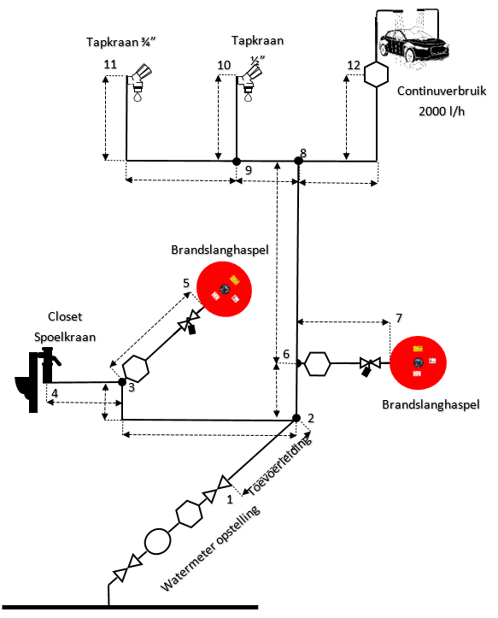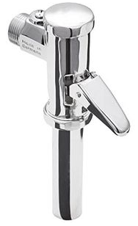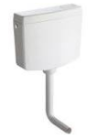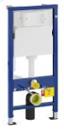

Schema Drukspoeler Reservoirs

In het voorbeeld is meteen te zien wat voorraad doet; om dezelfde spoeling te krijgen is bij een closetspoelkraan veel meer water ineens nodig (0,99 l/s) dan bij een vlotterkraan (0,042 l/s). Voorraadvorming (de vlotterbak) zorgt dat het benodigde water toch ineens beschikbaar is.

Aangesloten | TE/SE | l/s | CV + BSH (l/s) | Totaal l/s
Tapkraan ¾” | 9 TE | 0,25 |  | 0,25
Tapkraan ½” | 4 TE | 0,17 |  | 0,17
Continu verbruik |  | (2000 l/h =) 0,56 l/s | 0,56 | 0,56
Closetspoelkraan (zonder reservoir) | 32 SE | 0,99 |  | 0,99
Brandslanghaspel* | 0 | 0,361 x 2 = 0,722 | 0,72 | 0,72
Totaal l/s | ->1,85 l/s |  | ->1,28 l/s | ->2,69
*maximaal 2 tellen.

Vlotterkraan (toilet met reservoir) | 0,25 TE | 0,042 |  | 0,042

Totaal berekenen
Het opgetelde verbruik is 2,69 l/s (x 3,6 -> m³/h) 9,7 m³/h. De aanvraag zou dan 10 m³/h moeten zijn. Het gelijktijdig te verwachten gebruik is heel anders.
Toepassing van de methode voor het bepalen van gelijktijdigheid uit Waterwerkblad 2.1C, levert een gelijktijdig te verwachten verbruik van 1,85 l/s = 6,6 m³/h op. Nog steeds fors, maar nu zou de aanvraag 7 m³/h moeten zijn en dat is 30% minder. Zie verder Waterwerkblad 2.1C.

Reservoir als buffer
Hebt u een deel van een etmaal/week veel drinkwater ineens nodig, dan kan een buffer (ook wel reservoir of tank genoemd) leiden tot een aanvraag voor een lagere capaciteit. Hierdoor zijn de aansluitkosten mogelijk lager en het zou de eigen bijdrage aan de uitbreiding/verzwaring van het openbare drinkwaternet kunnen voorkomen/reduceren.
Bij het bovenstaande voorbeeld zou dit kunnen resulteren in een aanvraag voor 3,5 m³/h.
Bovendien zorgt een continu verbruik voor goede verversing van uw aansluitleiding en dat komt u (en uw bedrijf) ook weer ten goede.

Reservoir als beveiliging
Voor het drinkwaterverbruik van toestellen en processen is meestal een beveiliging nodig; (chemische) stoffen en ‘levende have’ zoals bacteriën, virussen, eencellige organismen, insecten, gisten en schimmels mogen niet in uw drinkwaterinstallatie en ook niet in het openbare drinkwaternet komen. Welke beveiliging nodig is, vindt u op infodwi.
Hebt u een onderbreking nodig als beveiliging, dan kunt u deze combineren met de reservoirfunctie.

Eisen reservoirs
De buffer moet voldoen aan waterwerkblad 4.1 (drinkwater; geschikt voor menselijke consumptie) of 4.2 (proceswater) en kan ook functioneren als beveiliging.

Piekverbruik afvlakken combineren met beveiliging
Hebt u een reservoir nodig èn moet u uw (proces)waterinstallatie beveiligen, dan kunt u dit waarschijnlijk combineren. Voor veel aansluitingen ‘in het buitengebied’ geldt dat het agrarische aansluitingen zijn. Agrarische bedrijven hebben vaak een beperkt deel van de dag méér water nodig èn er is meestal een onderbreking nodig als beveiligingtstoestel voor de beveiliging van het openbare drinkwaternet. Een reservoir, uitgevoerd als onderbreking (‘breektank’), lost u beide problemen op.

Berekenen reservoir
De inhoud van een reservoir bepalen is specialistisch werk: een vaktechnisch installateur kan dit uitvoeren. Zie ook Waterwerkblad 2.1D. De inhoud van het reservoir stemt u af op de aanvoermogelijkheden (fysieke/financiële mogelijkheid) en het verbruik. Dit kan u, vooral bij aanvragen voor een aansluiting ‘in het buitengebied’ (meestal buiten de bebouwde kom, waar vaak hooguit een ‘volgeboekt’ vertakt net ligt) veel geld schelen.

Rekenvoorbeeld. Bron: Waterwerkblad 2.1D, Berekeningsvoorbeeld 2
Gegeven:
Maximale verbruikspatroon volgens grafiek
Van 18.00 uur tot 7.00 uur kan het reservoir worden gevuld (series 2)
Vanaf 7.00 uur moet extra water uit het reservoir worden geleverd (series 1)
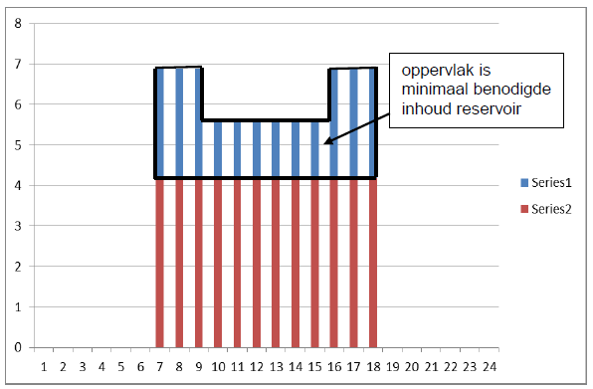
Legenda Verbruikerspatroon
Verticale as: l/s
Horizontale as: uur

Gevraagd: minimale reservoir inhoud
Afname | Geleverd | Tijd | Tekort
6,9 x 2 x 3600 x 10-3 = 50 m³ * | 4,2 x 2 x 3600 x 10-3 = 30 m³ | 7.00 uur en 9.00 | -20 m³
5,6 x 7 x 3600 x 10-3 = 140 m³ * | 4,2 x 7 x 3600 x 10-3 = 105 m³ | 9.00 uur en 16.00 | -35 m³
6,9 x 2 x 3600 x 10-3 = 50 m³ * | 4,2 x 2 x 3600 x 10-3 = 30 m³ | 16.00 uur en 18.00 | -20 m³
Totaal tekort: |  |  | -75 m³
* De uitkomsten zijn afgerond op hele getallen.

Afhankelijk van de constructie van het reservoir moet de inhoud ten minste 10 tot 20% groter worden dan het berekende tekort (zie Waterwerkblad 2.1D).

Algemeen
Drinkwaterinstallatie
De veiligheid van het drinkwater en het comfort van uw installatie hebt u zelf in de hand.
Tot aan de watermeter dragen wij de verantwoordelijkheid voor de kwaliteit van het drinkwater, vanaf de watermeter draagt u deze zélf. We hebben samen de verantwoordelijkheid om de kwaliteit van het drinkwater te behouden, dit om gezondheidsrisico’s te vermijden.
Het is daarom nodig en wettelijk verplicht om periodiek drinkwaterinstallaties te controleren.

Kwaliteit drinkwater
De kwaliteit kan beïnvloed worden door: leidingmateriaal, aangesloten toestellen, onvoldoende verversing en ongewenste opwarming. De aanleg en het beheer van drinkwaterinstallaties moet voldoen aan de drinkwaterwetgeving, verder uitgewerkt in de NEN 1006 en de waterwerkbladen. Dit geldt ook voor wijzigingen. Meer informatie vindt u op infodwi.nl. De voorwaarden van Brabant Water zijn ook steeds van toepassing. Voor warmtapwaterinstallaties zie waterwerkblad serie 4.4, voor onderhoud/beheer/nadere verplichtingen zie waterwerkblad 1.4G. Voor beveiligingstoestellen zie onze informatiebladen. ISSO-publicaties vindt u op ISSO-KennisBank.

